Средняя группа №11 «Муравьишки» 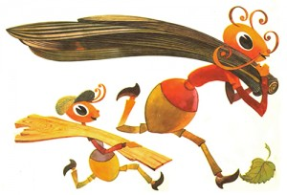
Возраст детей: 4-5 лет
Воспитатели: Фадеева Елена Ивановна
(стаж работы- 22 года)
Новикова Надежда Викторовна (стаж работы-18 лет)
Группа работает:
1) по основной образовательной программе, разработанной в соответствии с федеральным государственным образовательным стандартом дошкольного образования (Приказ Министерства образования и науки РФ от 17 октября 2013 г. №1155)
2) «От рождения до школы» примерная основная общеобразовательная программа дошкольного образования. Под ред. Н.Е.Вераксы, Т.С.Комаровой, М.А. Васильевой.

